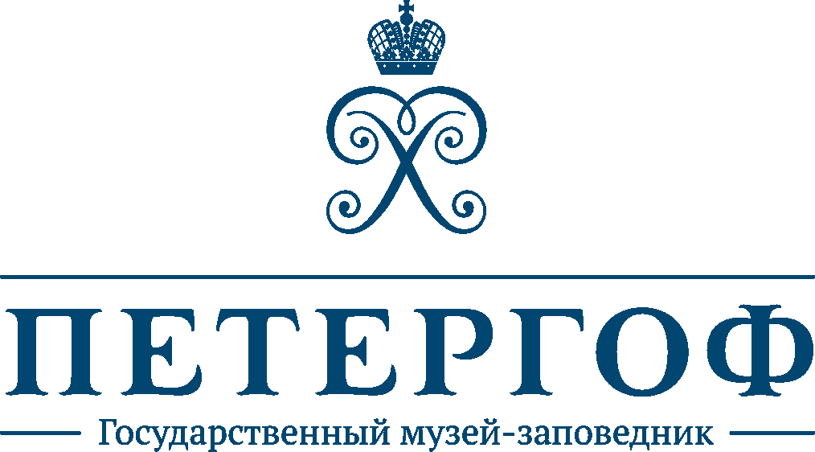

1717. ЦАРЬ В ПАРИЖЕ.
К 300-ЛЕТИЮ ВИЗИТА ПЕТРА ВЕЛИКОГО ВО ФРАНЦИЮ

Российский центр науки и культуры в Париже
20 апреля 2017

20 апреля 2017 года в рамках Международного Петровского конгресса в Париже Государственный открылся выставочный проект Государственного музея-заповедника «Петергоф», посвященный выдающемуся событию в многовековой истории русско-французских отношений, – «1717. Царь в Париже. К 300-летию визита Петра Великого во Францию».
На открытии выставки в Российском духовно-культурном центре присутствовали посол РФ во Франции А.К. Орлов, директор Фонда имени Дмитрия Лихачева А.В. Кобак, генеральный директор ГМЗ «Петергоф» Е.Я. Кальницкая, научный руководитель Института Петра Великого Е.В. Анисимов.
Выставочный проект создан на основе гравюр, рисунков, изображений музейных предметов из собрания музея-заповедника «Петергоф». Экспозицию дополняют уникальные документы из фондов Архива Академии наук Франции, Национальной библиотеки Франции, Объединения национальных музеев – Гран-Пале, Архива внешней политики Российской Федерации, Российского государственного архива древних актов и частных собраний. Экспозицию открывает интерактивная реконструкция петровского путешествия: географическая карта в сопровождении всплывающих иллюстраций-справок.
21 апреля 1717 года Петр I пересёк границу Франции, а спустя шестнадцать дней прибыл в Париж. Почти двухмесячное пребывание императора во Франции стало главным событием Второго великого посольства 1716-1717 годов.
Император мечтал познакомиться с выдающимися достижениями французских ученых, увидеть архитектурные ансамбли Парижа и, конечно, блистательный Версаль, где Петра I особенно интересовала работа фонтанной системы. Во время путешествия Петр и его приближенные вели дневники и делали зарисовки. По сути, они увезли домой «всю Францию на бумаге».
Полученные знания и багаж культурных впечатлений легли в основу последующих преобразований, осуществленных Петром I. Изменения коснулись придворной моды, этикета и церемониала. Культурная экспансия была поддержана прибытием на русскую службу французских специалистов самого разного профиля. В их числе были архитектор Ж.Б. Леблон, скульптор Б.К. Растрелли, художники Л. Каравак и Ф. Пиллеман, резчик Н. Пино, фонтанные мастера Суалемы и другие специалисты, во многом определившие облик петровского Петербурга и Петергофа.
Проведение Петровского конгресса и выставки «1717. Царь в Париже. К 300-летию визита Петра Великого во Францию» в Российском центре науки и культуры в Париже продолжает традиции 300-летнего культурного диалога двух великих держав, России и Франции.
Выставка проводится под эгидой Министерства культуры РФ при поддержке Посольства России во Франции и Фонда имени Д.С. Лихачева.

